Gizi Pada Penyakit Ginjal Kronis

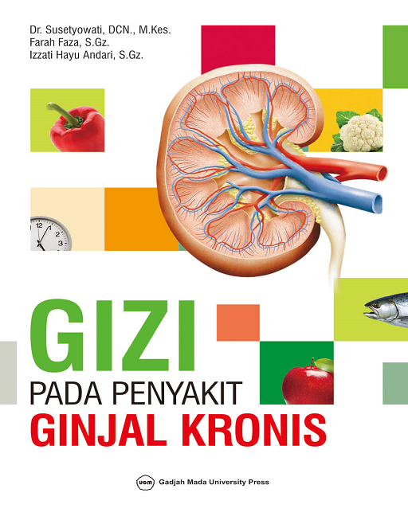

Penulis: [Susetyowati](https://ugmpress.ugm.ac.id/id/writer/detail/susetyowati) , [Farah Faza](https://ugmpress.ugm.ac.id/id/writer/detail/farah-faza) , [Izzati Hayu Andari](https://ugmpress.ugm.ac.id/id/writer/detail/izzati-hayu-andari)

Penerbit: Gadjah Mada University Press

Tahun Terbit: 01 January 2022

Halaman: 172 halaman

Harga: Rp 57,5rb diskon 15,5% dari Rp 68rb

ISBN: 978-602-386-178-1

Content

Penyakit ginjal kronis (PGK) merupakan diagnosis penyakit utama pasien hemodialisis baru di Indonesia dengan persentase terbesar, yaitu 83% dengan jumlah pasien aktif yang menjalani terapi hemodialisis terus meningkat dari tahun 2007 hingga 2012. Penyakit ginjal kronis dapat dipengaruhi oleh beberapa faktor, di antaranya obesitas, diabetes, hipertensi, usia lanjut, glomerulonefritis, batu ginjal, infeksi saluran kencing, penyakit kardiovaskuler, dan riwayat keluarga.  
  
Masalah yang paling sering dialami oleh pasien PGK dan dapat memperburuk kondisi kesehatannya ialah malnutrisi. Upaya penanggulangan malnutrisi pada pasien PGK harus dilakukan, terutama oleh ahli gizi dan tenaga kesehatan terkait untuk mencegah penurunan status gizi lebih lanjut dan kemungkinan morbiditas dan mortalitas.  
  
Buku Gizi pada Penyakit Ginjal Kronis menyajikan skrining gizi dan tahapan PAGT pada pasien PGK disertai penelitian-penelitian yang telah dilakukan, dengan data pendukung dari berbagai literatur. Buku ini ditujukan bagi mahasiswa Gizi atau ahli gizi yang bekerja di rumah sakit atau institusi kesehatan lain.

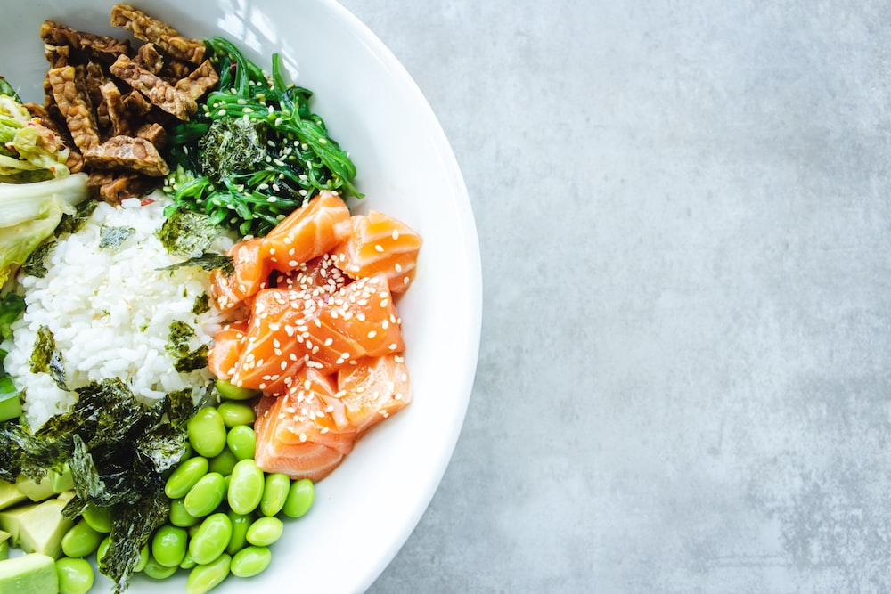

Presentase Penderita penyakit Ginjal Di Indonesia

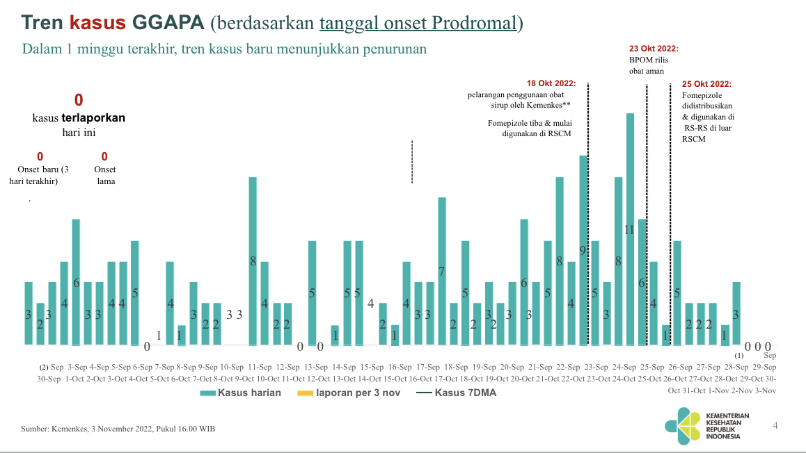

Contoh makanan ber nutrisi untuk penderita penyakit Ginjal Kronis

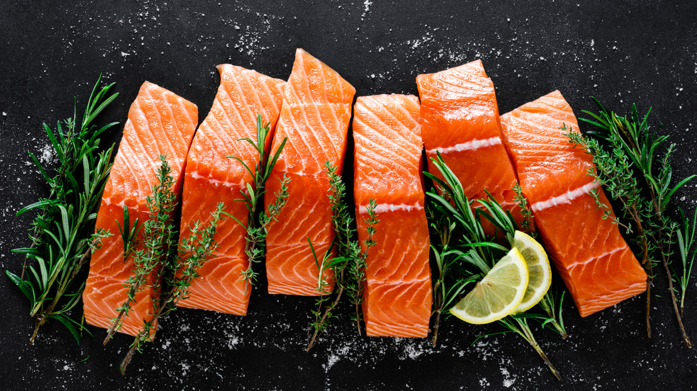

Ikan salmon kaya akan asam lemak omega-3 yang baik untuk memperbaiki fungsi ginjal serta rendah kalium, fosfor, dan natrium.



Putih telur mengandung fosfor rendah yaitu sekitar 10 g dan merupakan sumber protein, vitamin, dan mineral yang baik.

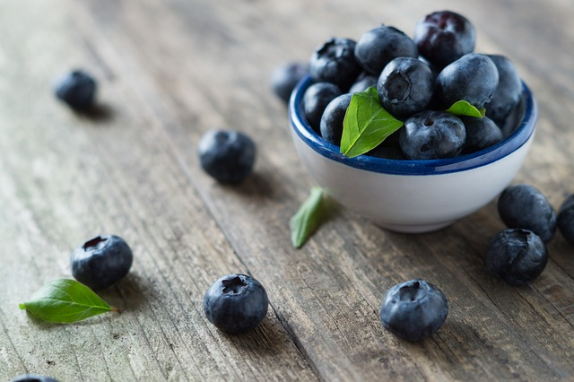

Bluberi adalah salah satu buah untuk kesehatan ginjal yang kaya akan antioksidan sekaligus rendah sodium fosfor dan kalium. Antioksidan dikenal sebagai senyawa yang dapat melindungi kerusakan sel akibat radikal bebas yang dapat menurunkan fungsi ginjal.